《Java企业级应用》实验报告

年级、专业、班级 |  | 2022级计科 |  | 姓名 |  |  | 学号
实验题目 | 单点登录系统的设计与实现
实验时间 | 2024.11.10 |  | 实验地点 |  | DS3402
学年学期 | 2024-2025（1） |  | 实验性质 |  | □验证性 □设计性 ☑综合性
一、实验目的
- 本次实验的目的是掌握Java企业级应用开发工具的使用方法；掌握Web编程技术，掌握Servlet，JSP，Filter，Listener等Web设计元素的使用；掌握Tomcat服务器的使用。
- 设计开发完成一个基于Web的单点登录系统。熟练掌握单点登录系统的工作原理。能够规范的表述所设计的系统。
- 不使用SpringBoot。抄袭计0分。

二、实验项目内容
设计开发完成“单点登录系统”软件。要求如下：
- 实现2个简单的、需要用户登录才能使用的应用系统，这2个应用系统称为web1和web2；登录进去后，在主页面显示该系统已经登录的所有用户的信息和登录时间。并提供两个系统相互跳转的链接。一个应用系统可以登录多个用户。
- 设计实现一个单点登录系统ssoserver；提供登录页面等功能。登录后，在主页面显示已经登录的所有用户的信息和登录时间。并提供跳转到web1和web2的链接，能够直接登录到web1或者web2。
- 未登录状态下访问系统web1或者系统web2，跳转到单点登录系统ssoserver进行登录验证，登录成功后，跳转到web1或者Web2；
- 应用系统web1、web2和ssoserver提供登出注销功能。登出任何一个系统后，再次访问任何一个系统都需要重新登录。登出注销后，跳转到一个页面，显示登出注销成功等信息。
- 应用系统具备账号注册、登录、登出、禁用，查看登录历史记录等管理功能。可以实现自定义功能。注意操作使用的方便性，注意设计思想的表达，注意优化代码结构，优化类的职责分工。代码有注释。
- 在报告中注明自己的创新点、特色等。
- 提交：（1）本实验报告，（2）源代码压缩文件zip，（3）软件演示的MP4视频，视频大小不超过40M，视频请在搜狗浏览器或者QQ浏览器测试能否正常播放。注意源代码加注释。注意文件名称的规范性。文件名：学号姓名3.docx，学号姓名3.zip, 学号姓名3.mp4。三个文件分别提交。
三、实验过程或算法（写明：1创新点或特色、2设计思想、3设计模式的使用、4程序的结构或者架构、5功能组织图（思维导图）、6类的说明和类之间的关系图（UML规范的类图）、7程序主要执行流程图（符合行业规范），8是核心源代码、截图等）

一、创新点和特色
1. 每个请求都由过滤器处理，对不同的登录行为和不同的用户状态做出不同的放行决策。比如由web1进入的登录系统，成功登录后直接进入web1，无需再经主页面跳转。
2. 管理员与用户界面分离，管理员登录后跳转到特定主页面，可以对所有登录用户进行管理。
3. 使用父域 Cookie + JWT方式进行身份验证和信息同步。

二、设计思想
首先明确该实验的目标是实现一个单点登录系统（Single Sign-On, SSO），这是一种网络身份验证机制，允许用户在一个系统上登录后，无需再次输入凭证即可访问多个相互关联的系统。在本次实验中，我用两个简单的web页面代替两个子应用系统，实现同一域名（端口）下的单点登录。
在Java项目中添加Web应用程序框架，使用JSP开发Web内容，后端使用Servlet处理前端请求以及实现单点登录逻辑。最后将项目部署在Tomcat上，使 Java Web 应用能够在服务器环境中运行，提供动态内容服务给客户端（如浏览器），实现一个功能完整的 Web 应用。
单点登录功能使用父域 Cookie + JWT的方式实现，将Cookie 的路径设置为适用于整个应用，在用户登录之后将登录信息和JWT令牌存储在客户端浏览器Cookie中，以后该用户的每一次请求都会携带这个Cookie，其他网页就可以通过这个Cookie判断该用户登录是否有效。
登录注册功能使用数据库连接工具对数据库进行连接，使用数据库中存储的用户信息进行登录校验和信息录入。同时，登录时还会根据请求URL中的参数获取用户想要访问的的页面URL，再登录成功后重定向到目标页面。
使用UserManager类统一管理当前在线用户、被管理员禁止的用户以及历史登录记录，并向外提供接口供业务层调用。用户登录则新增当前在线用户并新增历史记录，注销则移除用户。管理员点击禁用则在isdisabled中新增用户。

三、设计模式
使用MVC设计模式，将应用划分为三层：Model（数据和业务逻辑）、View（展示层）、Controller（控制器）。其中：Controller由 Servlet处理用户请求并调用 Model 和 View。Model层包括DAO和Service层；View使用 JSP 或 HTML/CSS 来展示数据；
使用数据访问对象模式，封装对数据库的操作，提供一个抽象接口，屏蔽具体的数据库访问细节。DAO 层负责所有与数据库相关的操作，使业务逻辑与数据库访问代码分离，便于切换底层数据库或重构。

四、程序的结构或架构
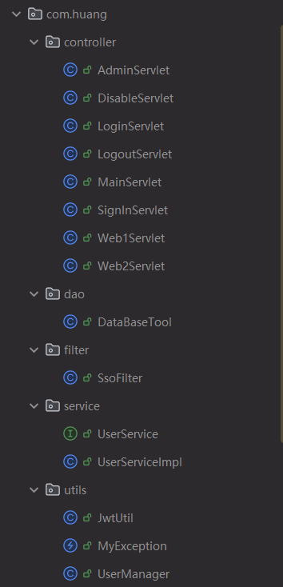
Controller：对应每个页面的Servlet，为不能直接通过 HTTP 请求访问的WEB-INF中的页面提供一个访问接口。
Dao：内含一个数据库访问工具，负责数据库连接与数据库操作。
Filter：过滤器，主要用于拦截用户请求，对请求进行预处理，实现登录状态验证和访问控制。
Service：提供登录登出等一系列操作的方法接口，便于Servlet调用。
Utils：一些工具类，比如JWT令牌生成解析工具，自定义异常类和用户状态管理类。

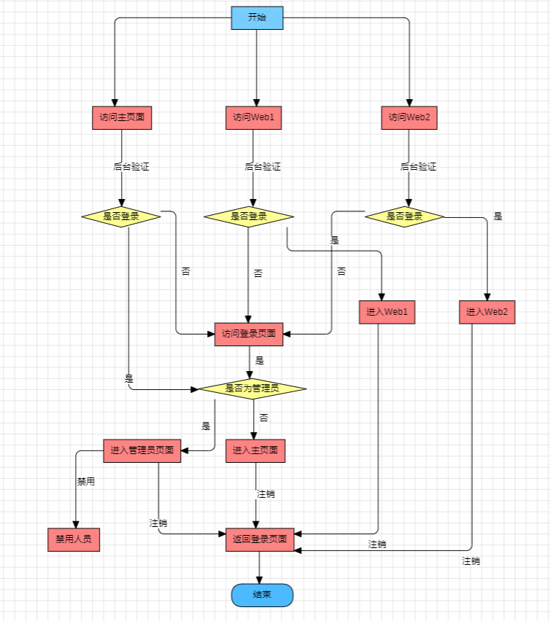
五、流程图
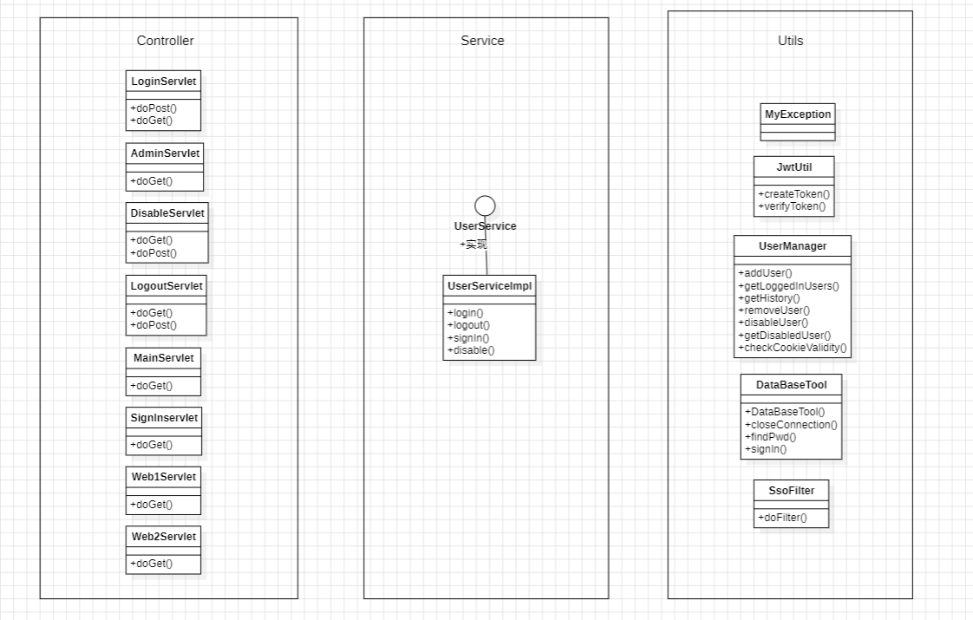
六、类图以及类的说明
AdminServlet：提供跳转管理员主页面的方法；
DisableServlet：调用业务层的disable方法禁用用户，并重新回到管理员主页面。
LoginServlet：提供跳转登录页面的方法，并进行用户状态检验。调用业务层login 方法。
LogoutServlet：调用业务层的logout方法退出登录。
SignInServlet：提供跳转注册页面的方法，调用业务层的signIn方法注册。
其他几个Servlet都是为了访问WEB-INF中限制访问资源所创建的。
SsoFilter：过滤器，放行登录和注册页面，对其他页面请求进行登录校验和账户状态校验。
UserService：业务层接口，提供各种方法接口供Controller层调用。
UserServiceImpl：接口实现类。
JwtUtil：JWT工具，提供生成令牌和解析令牌的工具。
MyException：自定义异常类。
UserManager：用于管理已登录用户、历史登录信息和被禁用账户信息的管理类。

七、核心源代码和截图
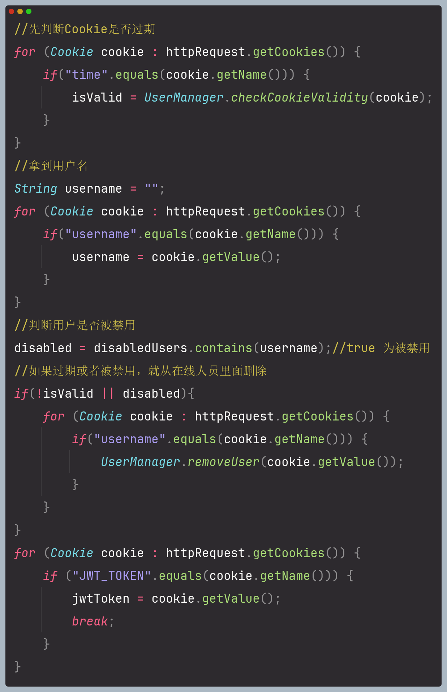
这是过滤器中doFilter里的一段代码，首先从Cookie获取用户登录的时间戳，对时间戳进行校验判断该Cookie是否过期（为什么不直接设置Cookie自带的存活时间？原因是如果Cookie过期，在过滤器中就拿不到该Cookie，也就无法获得当前应该下线的用户名，于是就不能更新当前在线人员的信息）。再取得用户姓名校验是否被禁用，然后获取JWT令牌进行下一步校验。

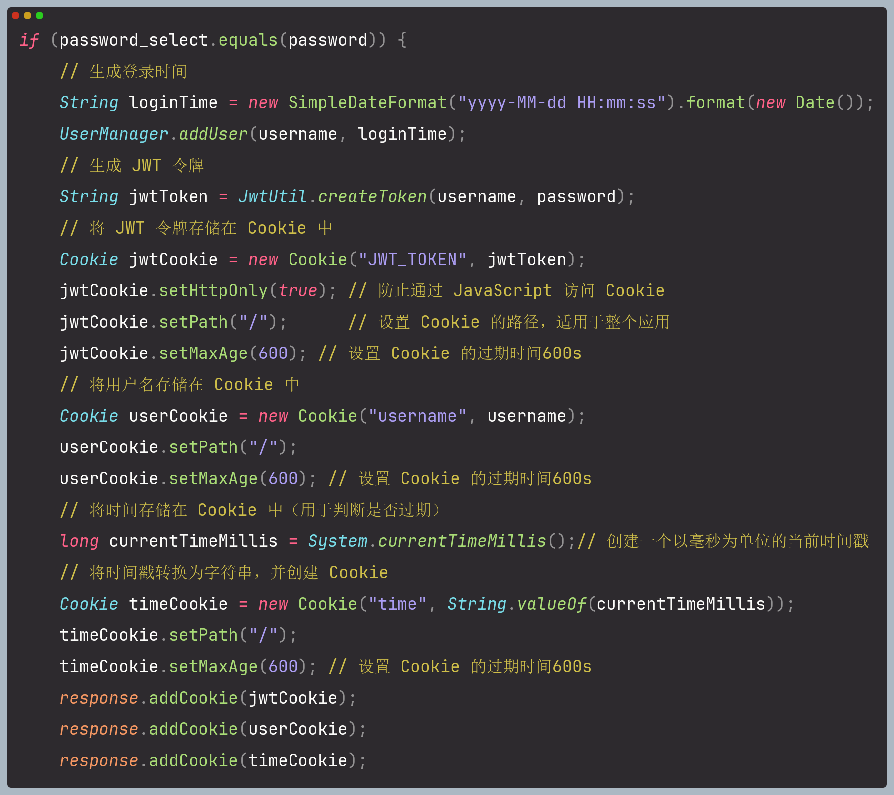
这是业务层UserService中login方法里的一段实现。在数据库中获取的密码与用户输入的密码相等的情况下，分别生成当前时间、JWT令牌、记录用户名，并将这些信息存入到Cookie中。注意这里Cookie的过期时间统一设置的比我们自定义过期时间要长，因为我们使用的是time时间戳进行计时，所以Cookie时间要略长时间戳才起作用。
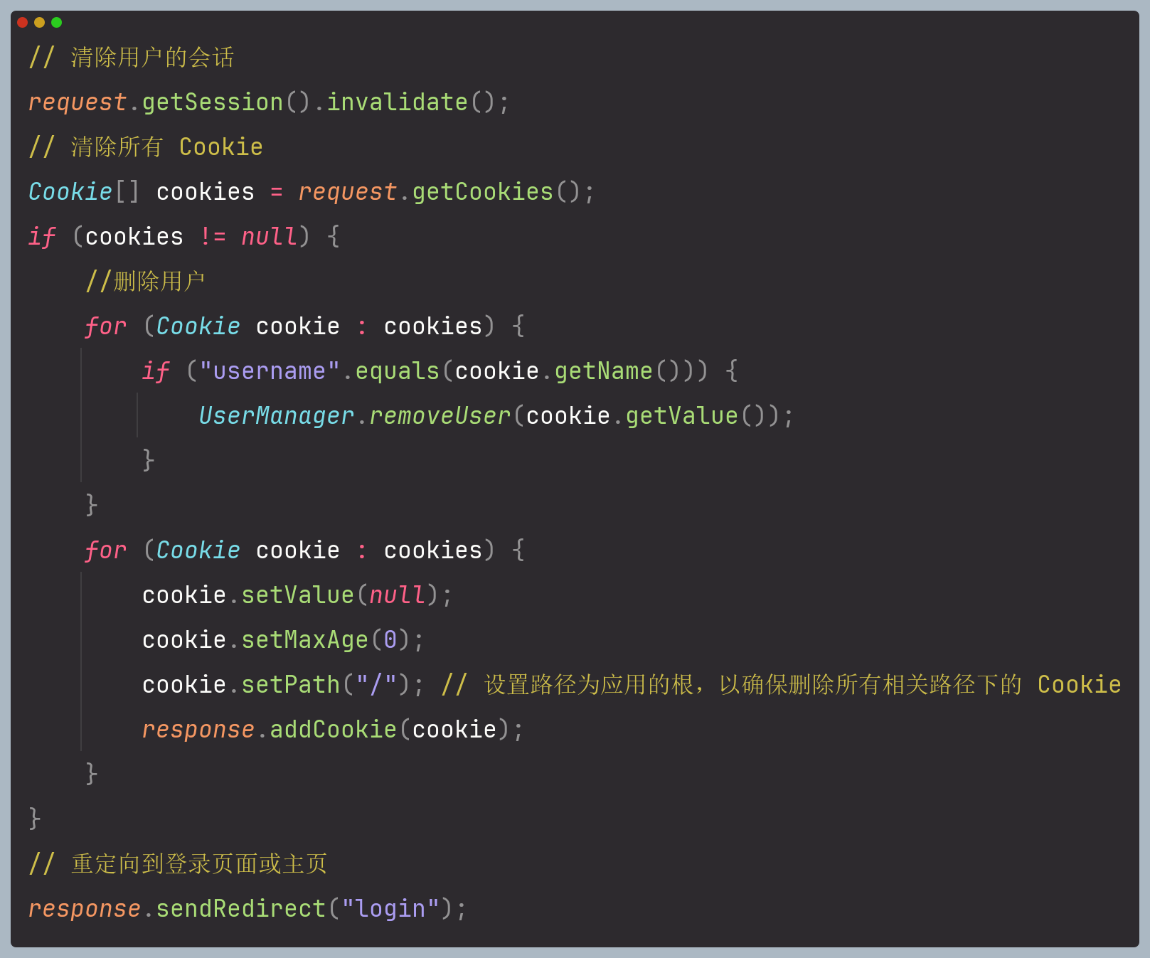
这是用户退出登录时，系统所做出的一系列操作。包括清除用户Session，从在线用户中删除用户等。其中清除Cookie只需要将所有Cookie的值设为空，再将最长存在时间设置为0。

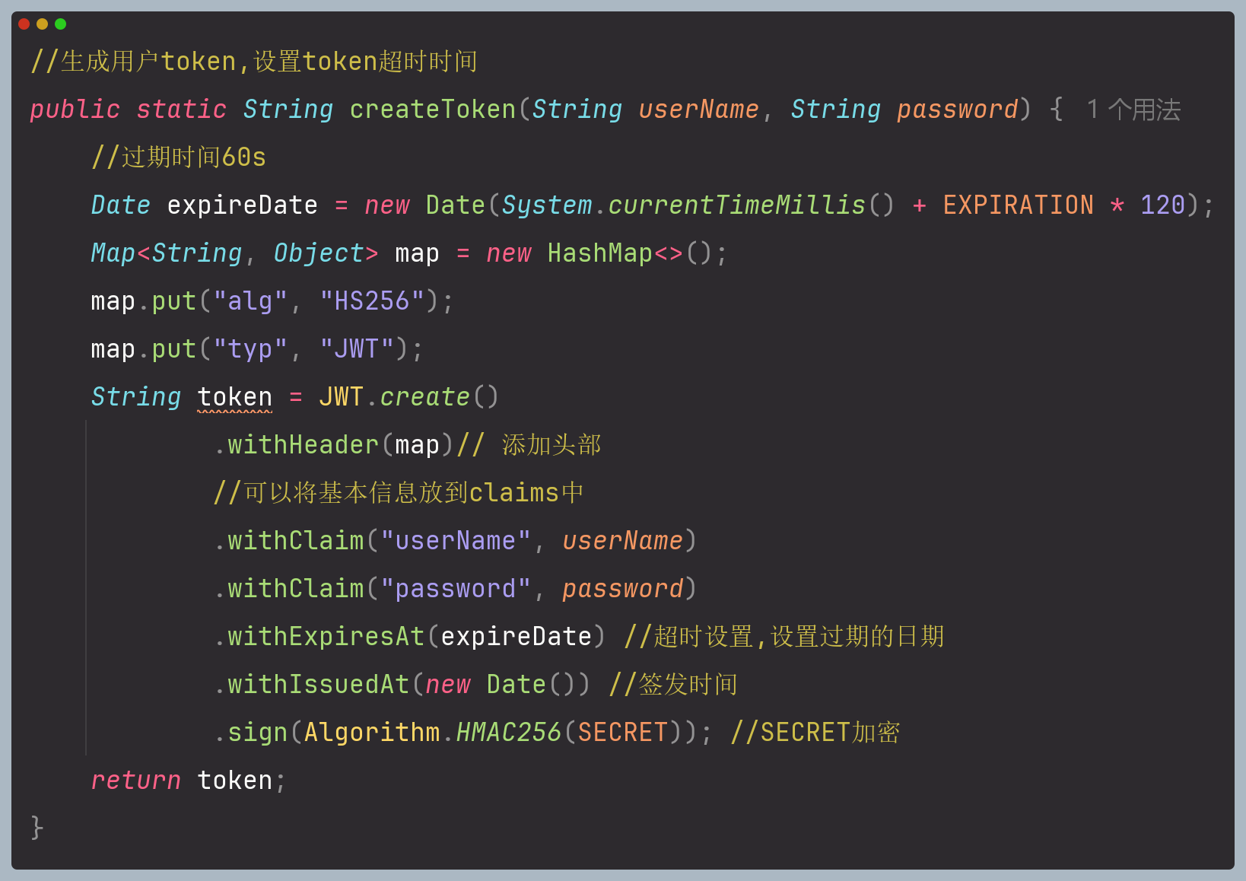
这是JwtUtil中创建JWT令牌的方法，设置过期时间为当前时间推迟两分钟，在头部指定算法和类型，并将基本信息如用户名和密码加入claims，再通过加密算法进行加密。

四、实验结果及分析和（或）源程序调试过程（界面截图和文字）、实验总结与体会（必写）
一、实验结果分析
1. 进入登录页面
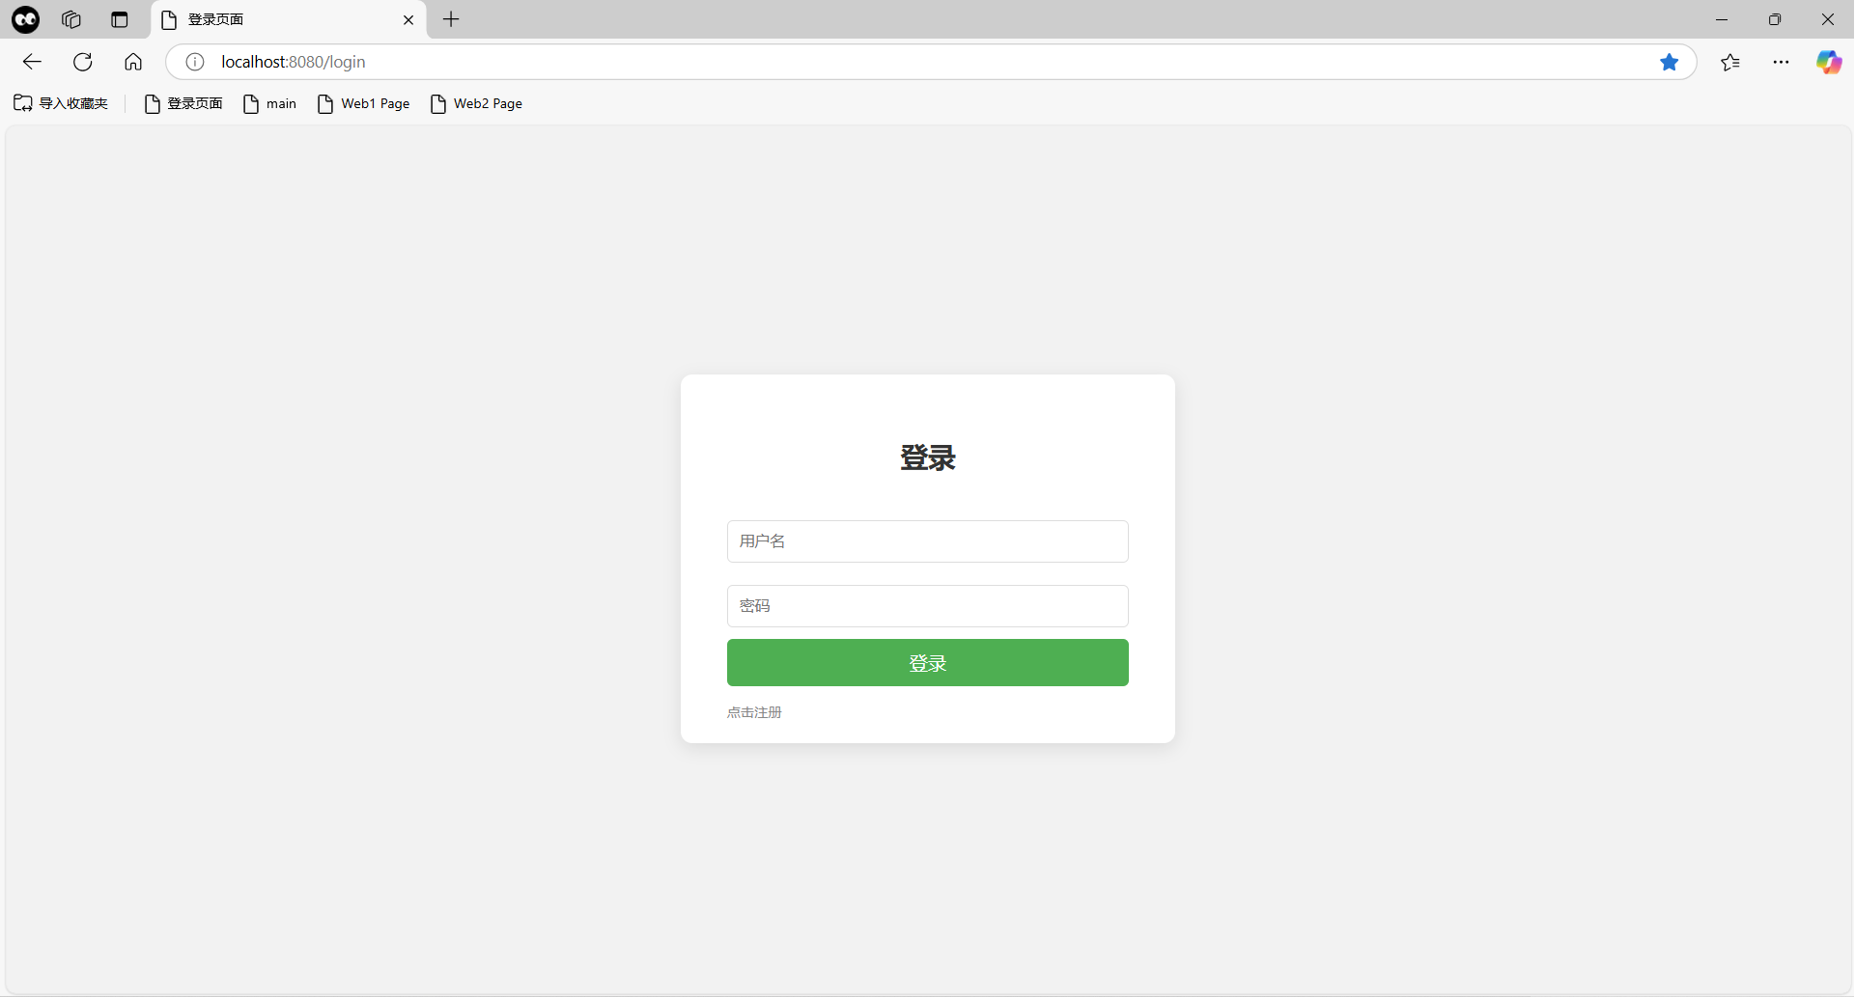
2. 如果使用一个没有注册的账户登录，会提示用户名密码不正确。
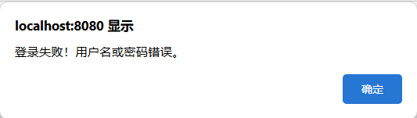
3. 点击“立即注册”按钮进入注册页面
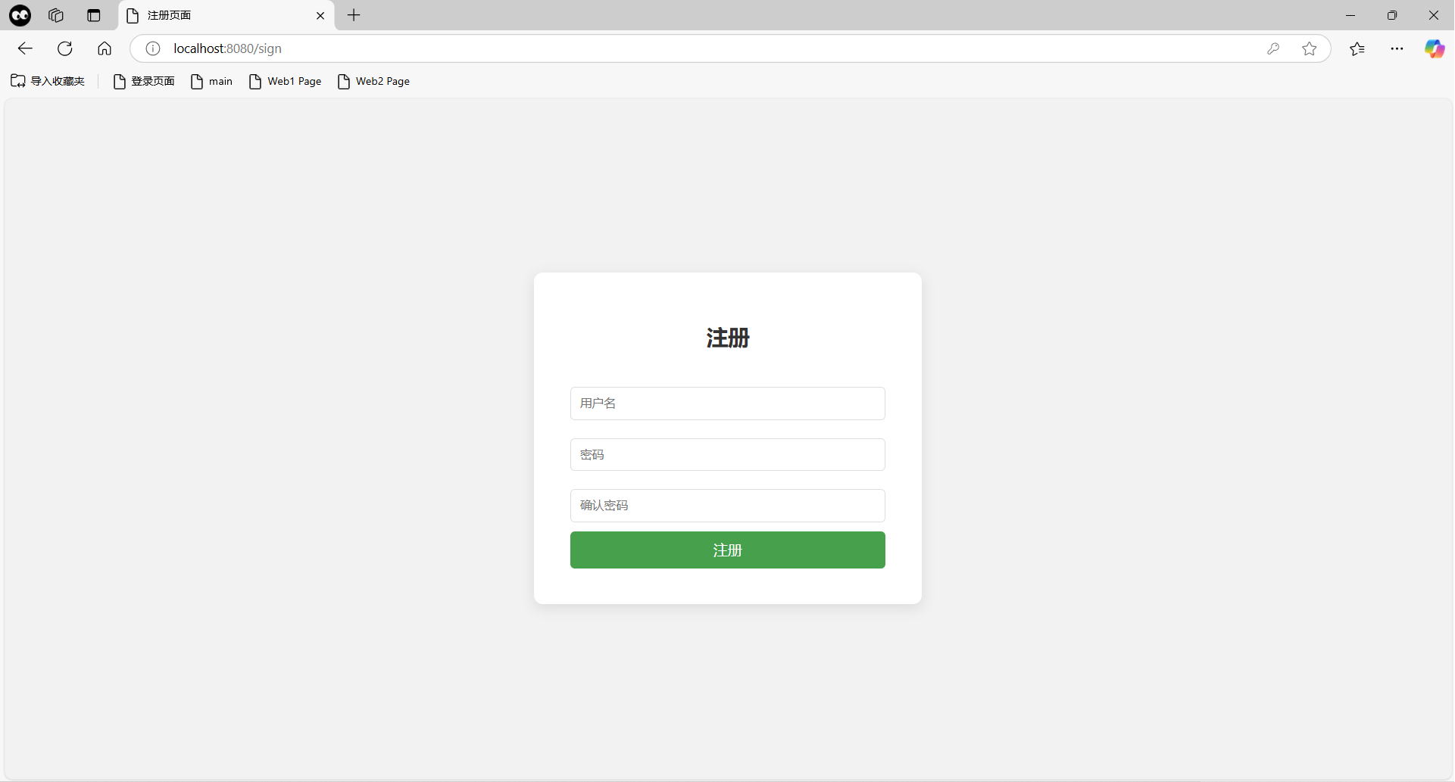
4. 输入用户名和密码，这里会进行一个前端校验，如果两次密码输入不一致会警告。
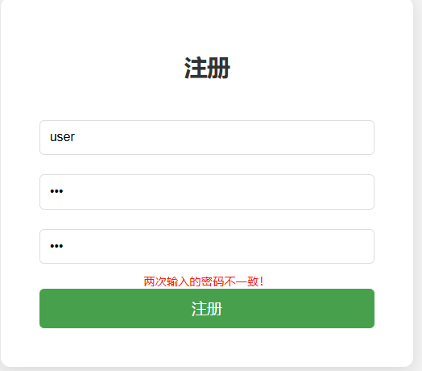
5. 成功注册后页面跳转到主页面。用户主页面：正中间显示当前在线用户的信息，右上角为该用户的用户名，旁边有一个注销按钮，下面是进入两个子页面的链接。
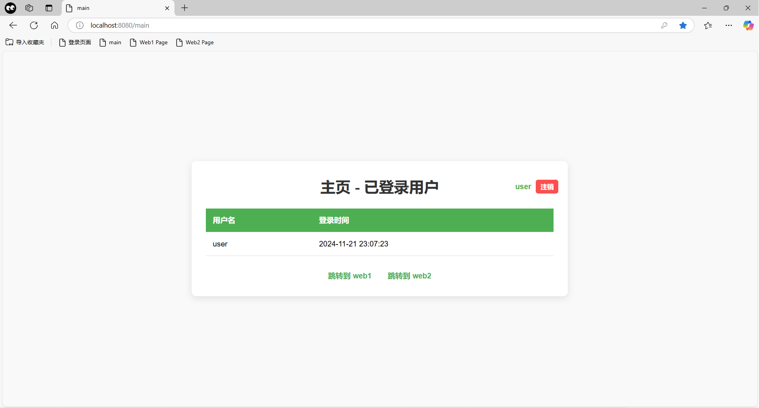
6. 点击注销按钮会退出登录返回登录页面。
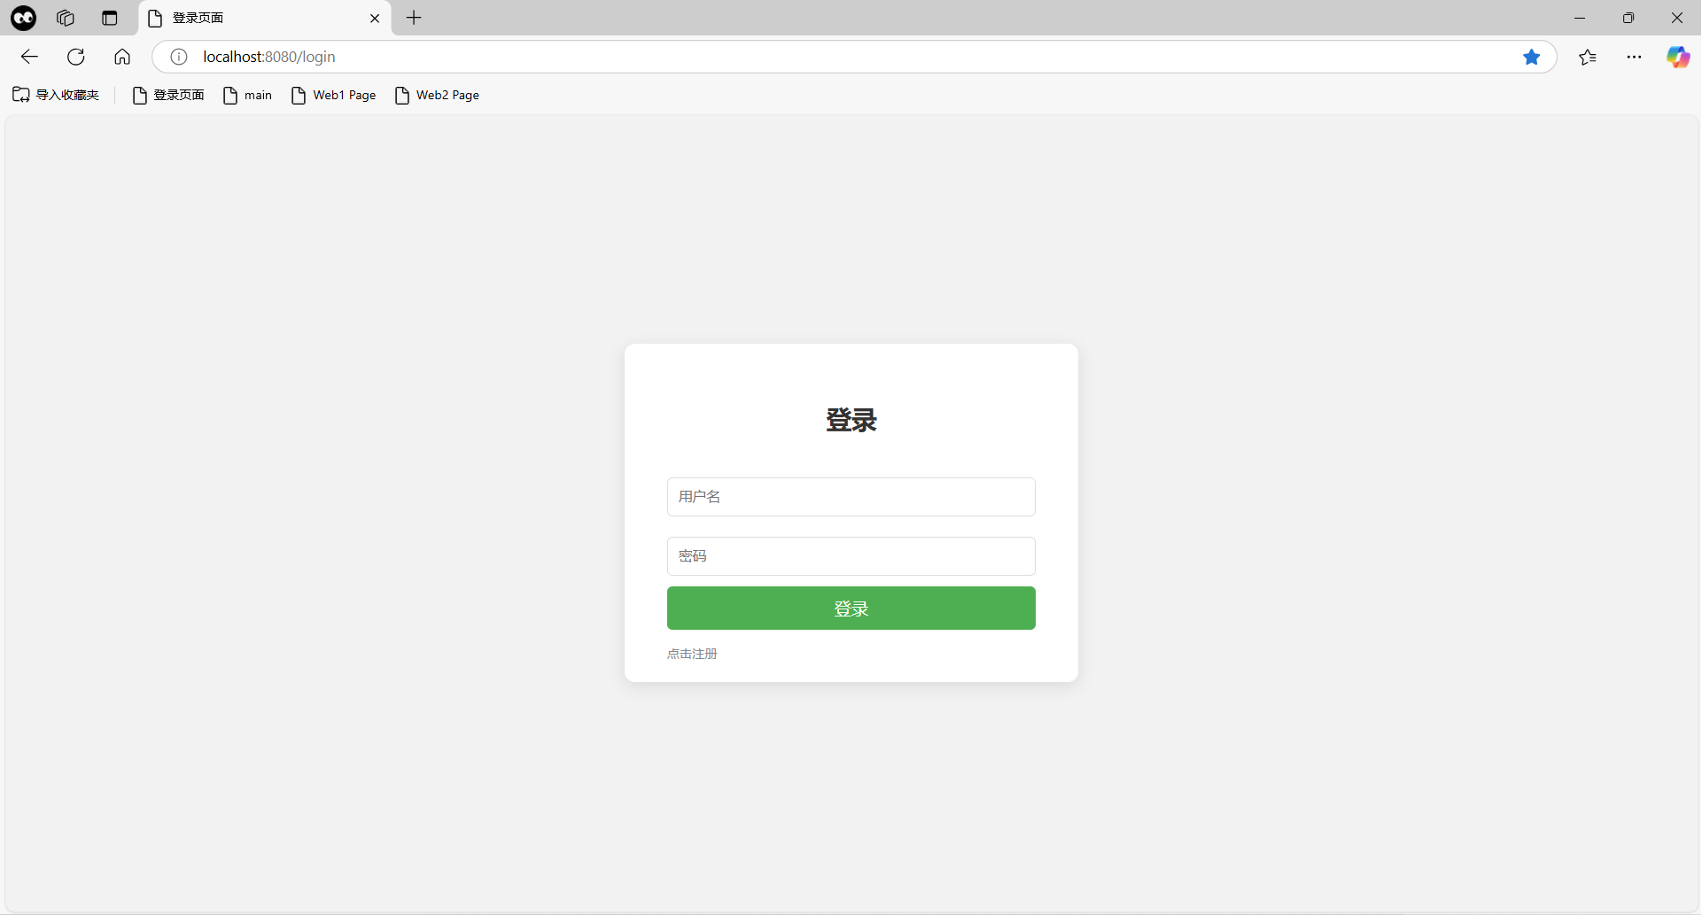
7. 点击“跳转到web1”进入web1子应用。web1中也给出了进入web2的链接，和一个注销按钮。
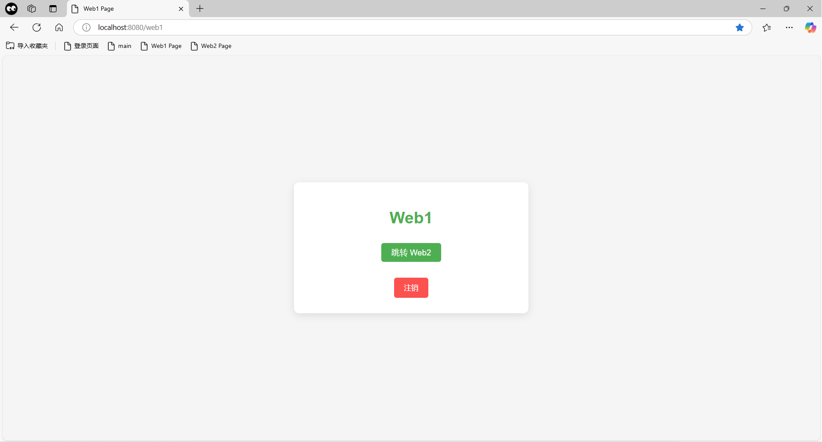
8. 点击“跳转到Web2”可以新开一个页面进入Web2（因为当前是已经登录的状态）。如果在web2点击注销，刷新web1的页面会发现web1也会被注销。
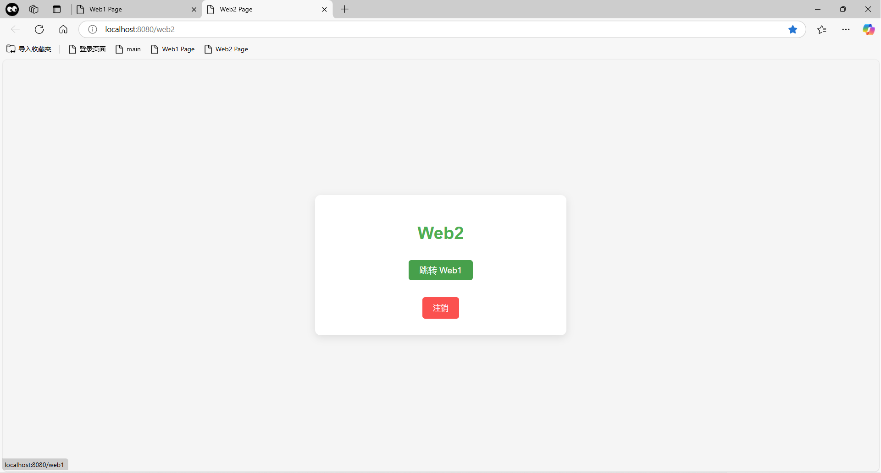
9. 直接通过Web1的URL进入，如果没有登陆会重定向到登录页面，这是直接进入Web2也会重定向到登录页面。接下来，我们在Web1中进行登录。
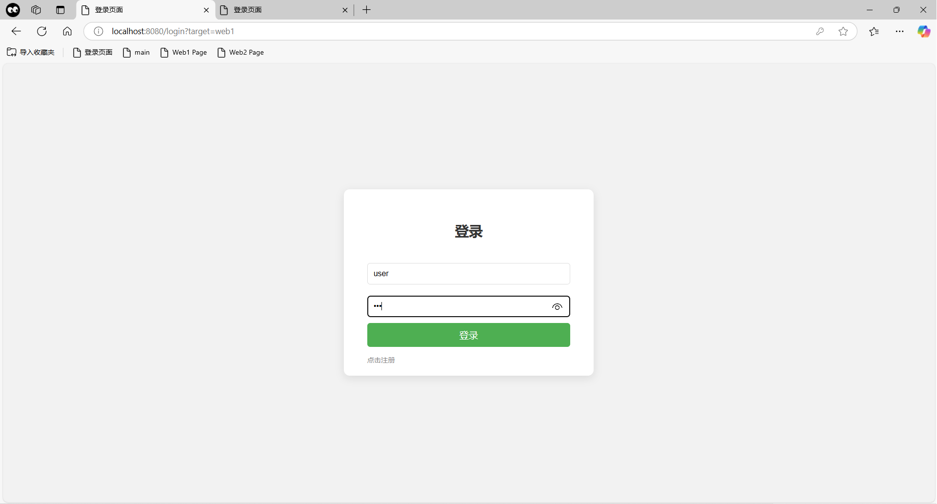
登录成功后会直接进入Web1的页面，不会再经主页面跳转。这时，刷新一下Web2的页面，会发现Web2也成功登录。这就是单点登录的实现！！
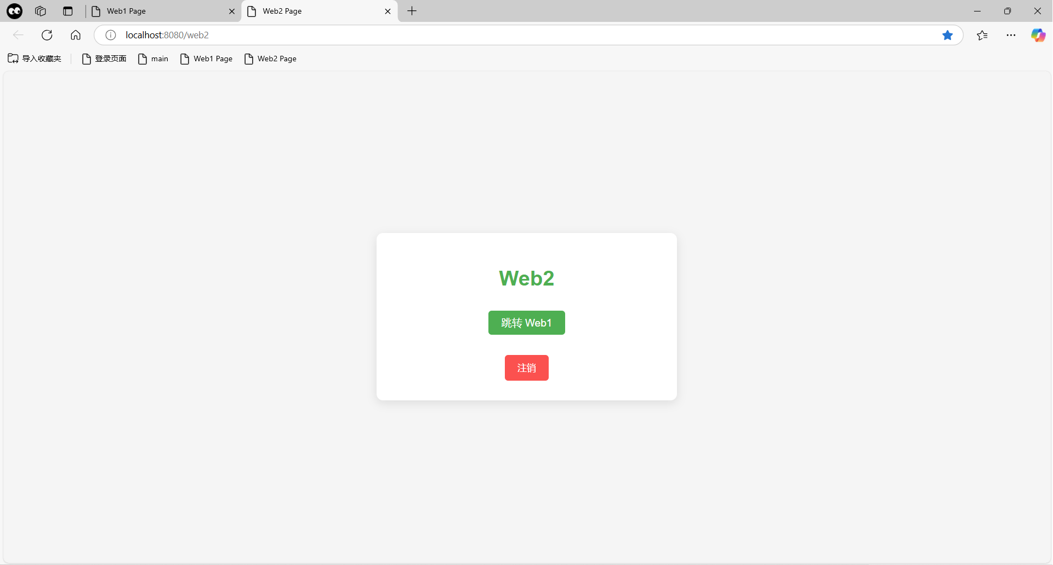
10. 我们可以在另一个浏览器中进行登录，模拟多名用户登录的情况。在主页中可以看到所有当前登录的用户信息。如果某一个用户退出登录，只需要刷新一下页面就可以从列表中删除。
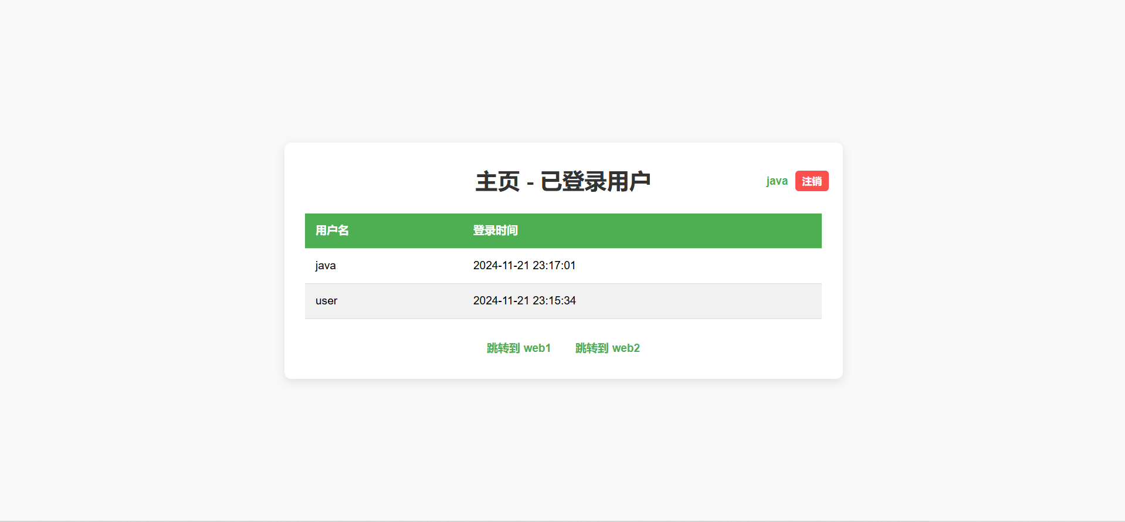
11. 如果我们使用admin用户名进行登录，就可以进入管理员的页面。
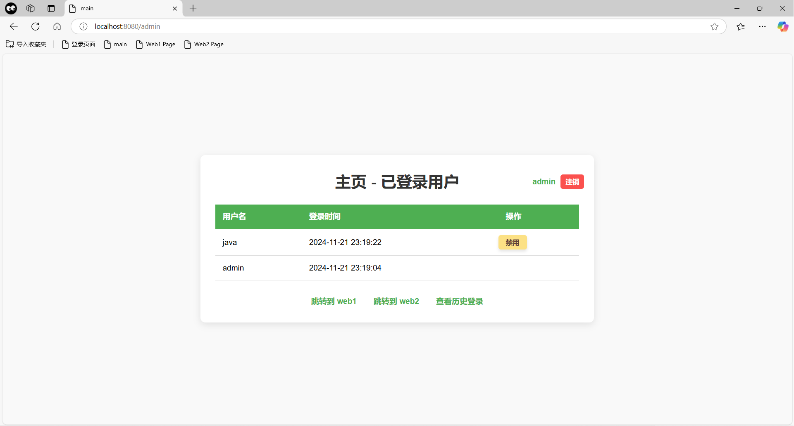
可以看到，管理员主页面与普通主页面最大的区别在于：管理员可以查看历史登录记录
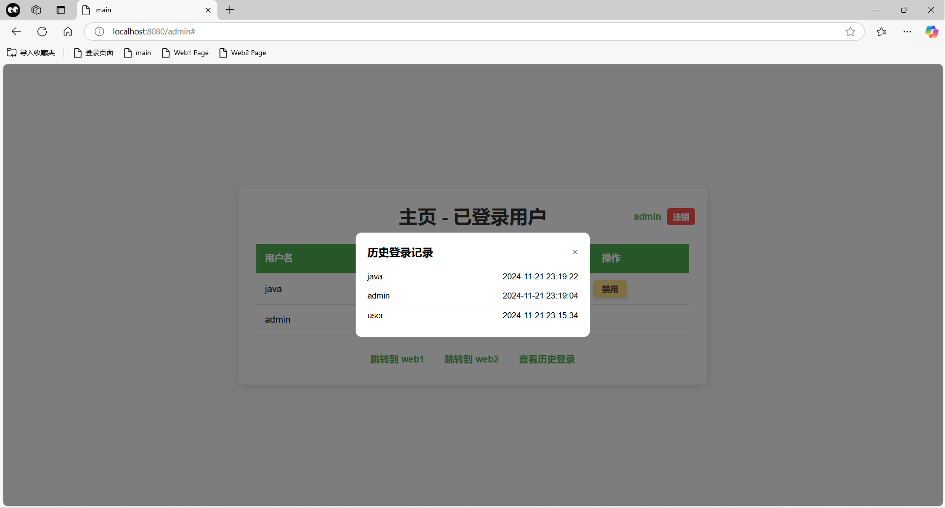
并且对其他用户可以使用禁用的操作。如果对某一用户点击禁用，该用户刷新页面后就会强制退出登录，重定向到登录页面。如果想再次登录，系统会给出提示“账户已被禁止使用”。
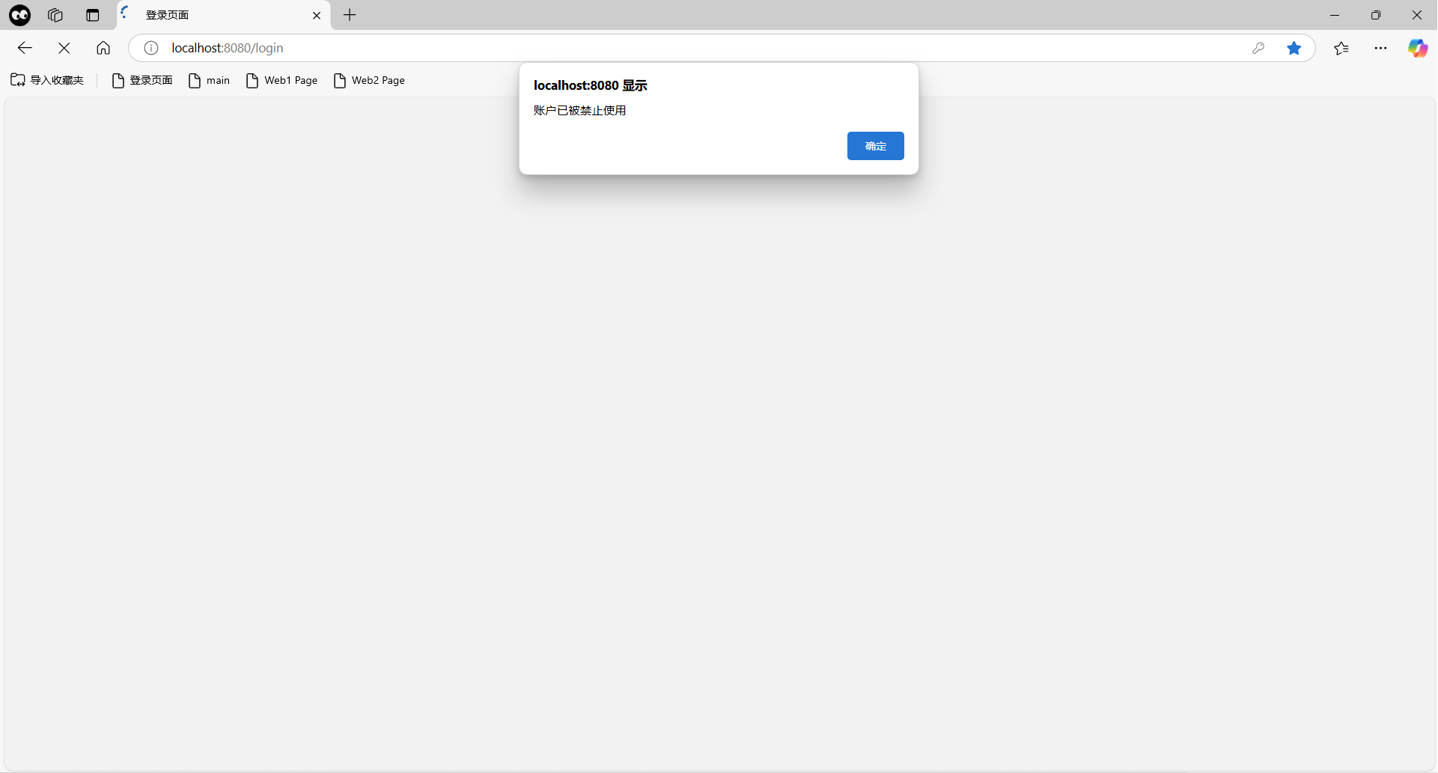
二、程序调试过程
1. 下载安装Tomcat，添加环境变量，在终端中输入startup.bat后显示如下：
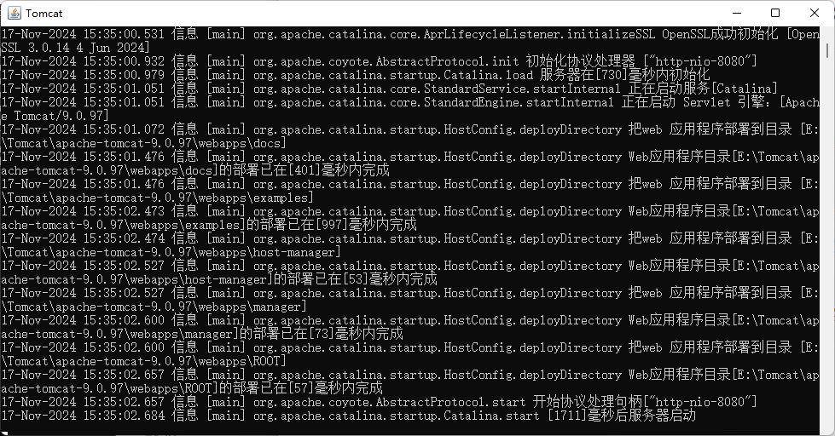
2. 打开游览器输入网址http://localhost:8080/显示如下：
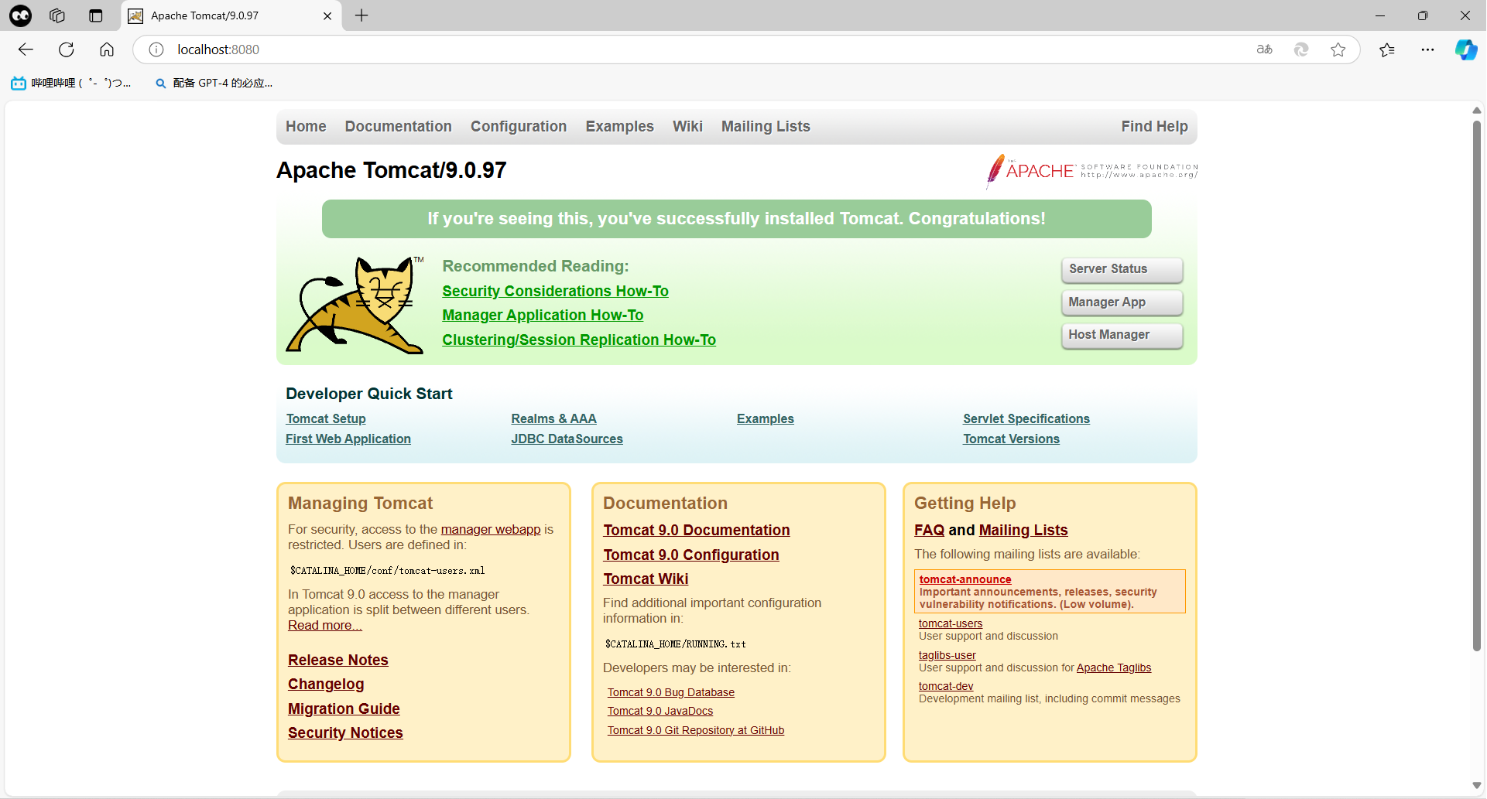
3. 在IDEA中集成Tomcat，添加项目运行时配置：
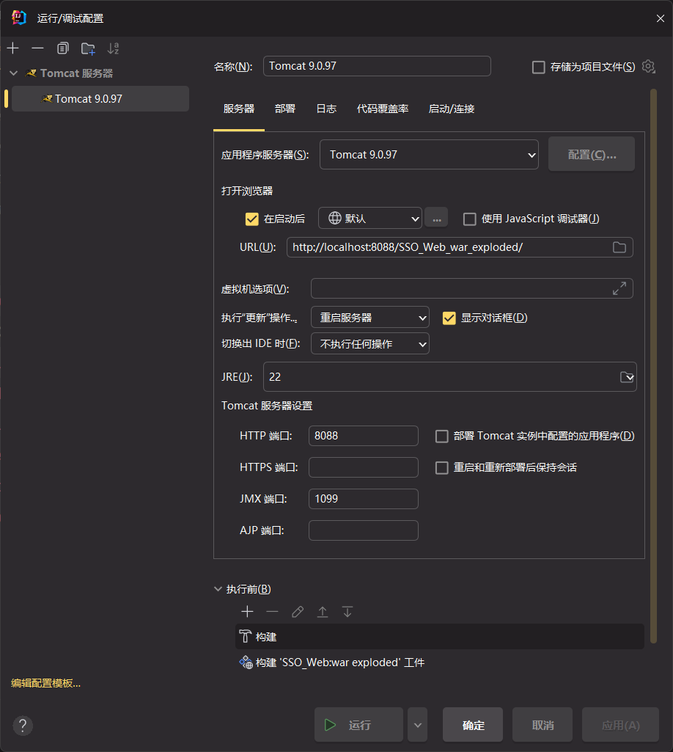
4. 新建一个Java项目，点击添加框架支持，选择Web应用程序，创建一个Web工件。在webapp下编写前端JSP代码，在Java目录下编写后端服务器代码。在IDEA中运行Tomcat服务器后，打开浏览器显示如下：
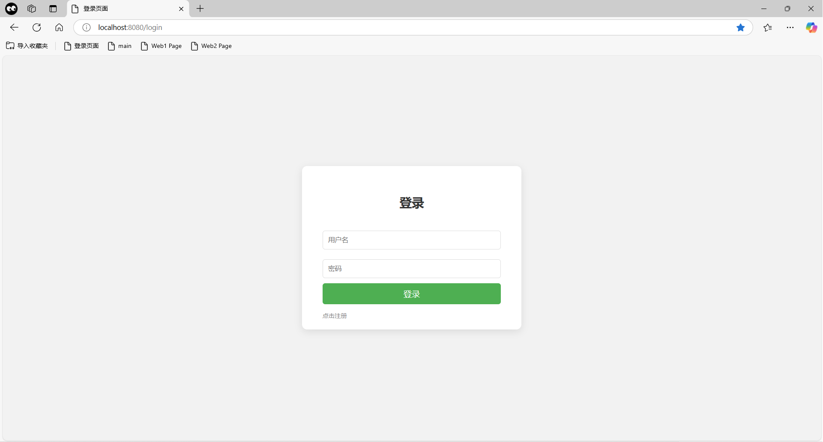
说明项目部署成功。
三、总结与体会
1. 在完成本次实验的过程中，我学习到了Tomcat服务器的部署和使用方法、JSP前端代码的编写格式、使用Servlet处理请求、使用Filter过滤器根据请求URL进行初步处理等等的Web编程技术。Tomcat是一个可以运行Java Servlets和JSP应用的轻量服务器，能够处理HTTP请求，将动态生成的内容返回给客户端。Tomcat的安装和环境配置十分简单，唯一需要解决的乱码问题可以在其配置文件中修改编码方式为GBK。
2. 关于SSO单点登录系统，总所周知，HTTP是一个无状态协议，这意味着每个HTTP请求之间是独立的，所以我一开始没想通为什么第二个网页可以获得第一个网页的登录消息。为此，我在网上浏览了许多关于单点登录原理的解析，得到的解决方法有两种：第一是通过Cookie，第二种是认证中心。
Cookie是存储在用户浏览器中的一小段数据，由服务器生成并通过HTTP响应发送给客户端。它用于在客户端和服务器之间传递状态信息，以弥补HTTP无状态的限制。Cookie 的作用域由 domain 属性和 path 属性共同决定。如果我们将Cookie的作用域定义为父域，这个Cookie就可以在父域下的任何一个路径被使用。所以我们可以把第一个网页的登录信息存入Cookie中，由于用户一直是在同一个浏览器操作，所以在刷新第二个网页时浏览器会将这个Cookie随着请求一同发向服务器，这样服务器就知道了第二个网页实际上是有登录的状态，可以直接进入。但是Cookie有一个很大的缺点：作用域仅仅在父域之下，不支持跨主域名。这也就是说如果第二个网页存在于另一个域名下，这个Cookie就无法起作用了。
第二种是认证中心，我们可以部署一个认证中心，认证中心就是一个专门负责处理登录请求的独立的 Web 服务。
用户统一在认证中心进行登录，登录成功后，认证中心记录用户的登录状态，并将 Token 写入 Cookie。（注意这个 Cookie 是认证中心的，应用系统是访问不到的。）应用系统检查当前请求有没有 Token，如果没有，说明用户在当前系统中尚未登录，那么就将页面跳转至认证中心。由于这个操作会将认证中心的 Cookie 自动带过去，因此，认证中心能够根据 Cookie 知道用户是否已经登录过了。如果认证中心发现用户尚未登录，则返回登录页面，等待用户登录，如果发现用户已经登录过了，就不会让用户再次登录了，而是会跳转回目标 URL ，并在跳转前生成一个 Token，拼接在目标 URL 的后面，回传给目标应用系统。
由于我在本次实验中实现的是单域名下的单点登录，所以就使用了Cookie传递登录信息的方法。

四、遇到的问题及解决方案
1. 如何解决Cookie过期与删除在线人员列表的冲突问题？当某位用户的Cookie过期，会对他进行强制下线，就需要在登录用户列表中将他删除，然而此时用户Cookie已经过期了，使用getCookies无法获取Cookie，所以拿不到该用户的用户名。
解决方法：不直接使用setMaxAge这个方法来设置Cookie的有效期，而是在Cookie生成时插入一个时间戳，在校验Cookie时通过当前时间与时间戳的差值得到该Cookie已经使用了多久，在用这个时间与我们定义的有效期进行比较，就可以知道该Cookie是否过期了。通过这种方法，既可以判断Cookie是否过期，又可以在其过期后拿到用户名。
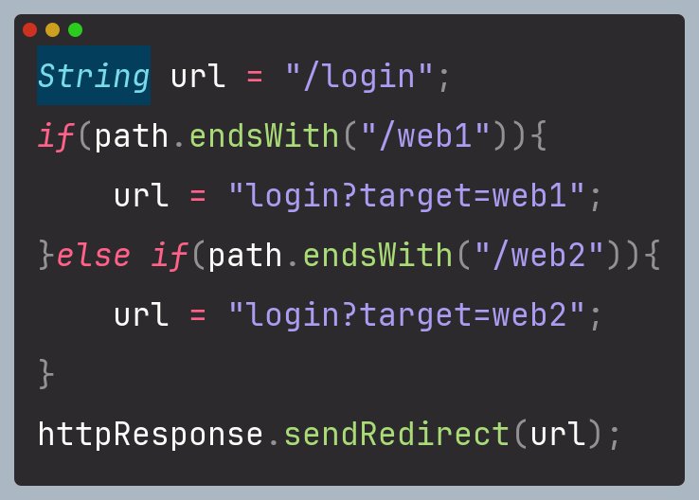
2. 如何时用户点击Web1重定向到登录页面后，成功登陆直接跳转Web1？由于最初设计的逻辑，用户从登录页面登录后，会跳转到主页面。但是如果用户从Web1登录，能否直接进入Web1呢。
解决方法：可以在过滤器中进行处理，因为由Web1进入过滤器时，路径后缀为“web1”，登录校验没有通过，就根据其路径后缀进行选择，如果后缀为“web1”或“web2”就将这个后缀当做参数再重定向到登录页面，登录之后再根据携带的参数跳转到对应的页面。
3. request.getRequestDispatcher与response.sendRedirect有什么区别？
request.getRequestDispatcher用于服务器端的请求转发，跳转发生在同一次请求内，浏览器URL不变，在我的程序中只要用于访问WEB-INF中的页面。因为WEB-INF中的页面无法通过浏览器直接浏览，所以必须通过这种方式转发浏览。而response.sendRedirect是客户端的重定向，服务器返回一个跳转指令，浏览器发起新请求，URL也会更新。

实验报告填写说明：
1、第一、二部分由老师提供；
2、第三部分填写源程序或者算法，清单文件，资源文件等。源程序要符合程序编写风格（缩进、注释等）；
3、第四部分主要填写程序调试运行过程、结果（截图）、解决问题的方法、总结和体会等；
4、报告规范：包含报告页眉、报告的排版、内容是否填写，命名是否规范等。

